**Инструкция по выгрузке входящего файла для макроса**

(ввиду использования внутренних систем, ко всем скриншотам применены эффекты размытия)

1. Заходим в систему отчетности и выбираем группу отчетов как на рисунке:



1. Далее в пункте 4 выбираем необходимые филиалы фактической отгрузки товара – **можно варьировать**:

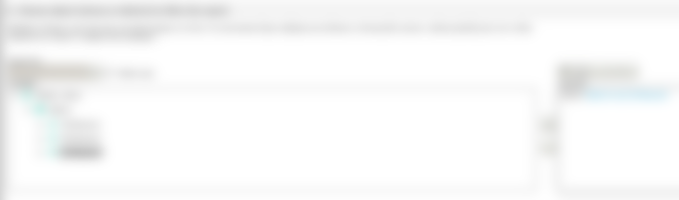

1. Далее в пункте 7 выбираем следующие метрики – **не изменять**:

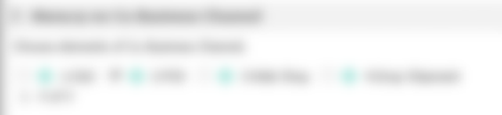

1. Далее в пункте 15 выбираем следующие метрики для фильтрации требуемых филиалов продажи по менеджерам – **можно варьировать**:

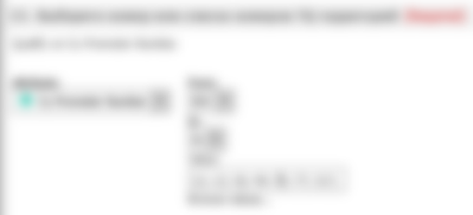

1. Далее в пункте 17 выбираем следующие метрики для отображения – **не изменять**:

1. Далее в пункте 21 выбираем следующие метрики для отображения продаж и маржи – **в текущей версии не изменять**:

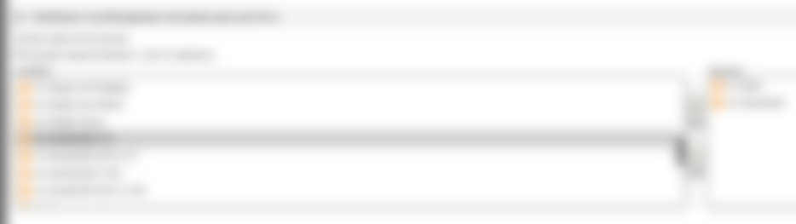

1. И в финальной выгрузке необходимо детализировать отчетность кликнув на указанное место и нажав указанную кнопку:

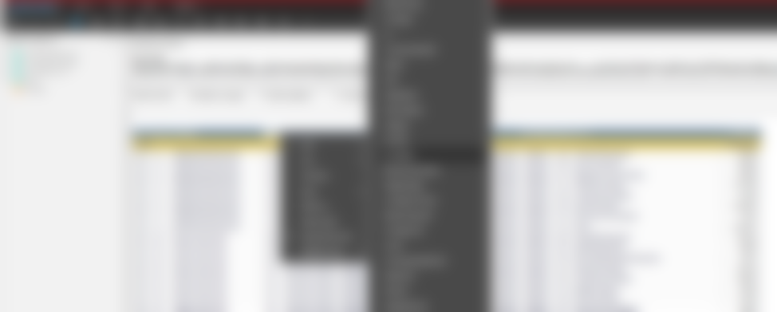

1. Сделать экспорт в EXCEL и сохранить файл под названием **data.xlsx** и разместить его в ту же папку, где находится файл **ProjectX.xlsm**
2. Открываем файл **ProjectX.xlsm** и нажимаем кнопку **1. Загрузка данных:**

1. Далее выставляем нужные **Сегмента или Подсегменты** для детализации и нажимаем кнопку **2. Создание таблицы (опционально –** если оставить пустыми, выгрузятся данные по всем сегментам и подсегментам**)**

Описание бизнес-процесса

